

2017. évi Edzőregatta Sorozat Kiírás
Optimist One-Design versenyzőknek (elsősorban a kezdőket díjazva)
RS Feva versenyzőknek
420-as kezdő egységeknek

Pályaverseny jelleggel
(nem versenyengedélyes edzőfutamok)

v2 TERVEZET (05.16) ELŐZETESEN MEGVITATÁS CÉLJÁBÓL

 | Nádas Cup Sorozat

Az edzőregatta sorozat támogatói, együttműködő partnerei, és önkéntesek:

{ VÁRJUK A JELENTKEZŐKET }

Régiók és Zónák (javaslat):
- Balaton Keleti Régió  - B1 Zóna: Balatonfűzfő, Almádi, Kenese, Siófok  - B2 Zóna : Balatonfüred, Tihany, Csopak, Alsóőrs  - Balaton Nyugati Régió  - B3 Zóna: Balatonföldvár  - B4 Zóna: Balatonlelle, Révfülöp, Ábrahámhegy  - B5 Zóna: Keszthely, Szigliget, Badacsony  - Velencei tó (V1)  - Fertő tó (F1) | 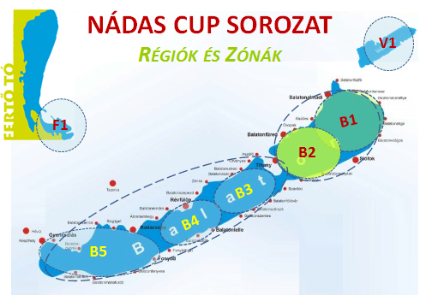

Rendező klubok és edzők: Balaton Keleti Régióban (B1 és B2 Zónákban)
BS Fűzfő / BYC / CSVI / Kereked / MVM / THE-YKA / TVSK Alsóőrs

Edzőregatták neve, helye és ideje:
Edzőregatta neve | időpont | Helyszín
1) Szárcsa Kupa | június 4-5 (vasárnap-hétfő) | Csopak
2) Búbos Vöcsök Kupa | július 1-2. (szombat-vasárnap) | Csopak
3) Telepi Pöffös Kupa | július 23. (vasárnap) | Alsóőrs - TVSK
4) Újonc Kupa | augusztus 5-6 (szombat-vasárnap) | Kereked, Csopak
5) Szürke Gém Kupa | szeptember 2-3 (szombat-vasárnap) | Balatonfüred
6) Nagy Kócsag Kupa | október 1. (vasárnap) | Balatonfűzfő

Edzőregatta vezetőedző: Czégai László, CSVI
Eddig résztvevő edzők: Molnár Vera, BS Fűzfő OP „B” csoport edző
Sigmond András, BYC OP „C” csapat edző
Szakasits Ádám, MVM OP csapat edző
Kiss Viktor, Kereked OP „B” csoport edző
Litkey Zsolt, THE OP „B” csapat edző
Jafcsák Szabolcs, TVSK – Alsóőrs - OP /RS Feva-420 edző
Náray Richárd, Vitorlázó Gyerekekért Egyesület

Hajóosztályok és Résztvevők:
- Optimist One-Design versenyhajók (összevontan indul Red/White/Green Fleet)
  - OP OD Red Fleet / Piros Flotta - Piros megkülönböztető szalaggal a gaff tetején:
    - hazai ranglista + nemzetközi versenynaptárt teljesítő versenyzők, 100+ napos éves programokkal;
    - részvétel lehetőség biztosított ugyan mint edzés, de díjazásban nem részesülnek.
  - OP OD White Fleet / Fehér Flotta - Fehér megkülönböztető szalaggal a gaff tetején:
    - hazai ranglista versenynaptárat teljesítő versenyzők, akik nem csak a helyi vízterületeken (de már más tavakon megrendezett ranglista versenyeken is indultak) éves 70-100 nap közti programokkal;
  - OP OD Green Fleet / Zöld Flotta - Zöld megkülönböztető szalaggal a gaff tetején.
  - Az Újonc Kupán, illetve az adott helyszín szervezőinek a belátása szerint fröccsöntött táboros hajók is részt vehetnek, de csak külön rajteljárással egy belső kis háromszög pályán.
- RS FEVA kétszemélyes hajók (80-105 kg közti párosok számára);
- 420-as kezdők (95-135 kg közötti párosok számára): elsődlegesen első éves kezdő párosok, illetve fél lábbal OP / RS Feva osztályban versenyzők. Nem kezdő versenyzők is indulhatnak, de díjazás nélkül (preferáltan vegyes haladó és kezdő párosban).
Az összevontan induló Op One-Design hajóosztályon belüli besorolások és megkülönböztető jelzések:

Szabályok: Az edzőregattán a Nemzetközi Vitorlás Szövetség (WS) a „Vitorlázás Versenyszabályai 2014-2017. (továbbiakban RRS) az MVSZ 2017. évre érvényes Általános Versenyutasítása (ÁVU), valamint az érintett hajóosztályok osztályelőírásai érvényesek.
Minden hajón kötelező felszerelés 1 db legalább 5 méter hosszúságú vonta kötél + mericske.
Nevezések: Az edzőregattákra a nevezéseket e-mailben a klubedzőkön keresztül / általuk összegyűjtve kell eljuttatni a szervezőkhöz (hajó rajtszámával, OP OD versenyzők RED/WHITE/GREEN fleet szerinti besorolásával).
Részvételi költségek: 5.000 Ft / versenyző / edzőregatta, amelyet klubedzőn keresztül kell befizetni előre, de legkésőbb az edzőregatta rajtját megelőzően az adott edzőregatta házigazdájának.
Edzőregatták tervezett programja: A szervezők az egyes hajóosztályonként a következő számú
20-30 perces kisfutamok megrendezését tervezi:
Szombat | 3-4 edzőfutam
Vasárnap | 2-3 edzőfutam
Összesen | 5-7 edzőfutam

Szombati napok programja
8:00-9:00 Nevezések folytatólagosan péntek után
9:00-9:30 Kormányosi és edzői értekezlet
9:30-10:00 Hajófelszerelés vízre szállás
10:30 Első futam tervezett rajtja
10:30-16:00 Futamok a vízen
17:00-18:00 Aznapi futamok kiértékelése, elemzések, versenybírói esetkiértékelések és ítélkezések
18:00-19:00 Napi díjkiosztó és vacsora

Vasárnapi program
9:00-9:30 Kormányosi és edzői értekezlet
9:30-10:00 Hajófelszerelés vízre szállás
10:30 További futamok tervezett első rajtidőpontja
10:30-14:30 Futamok a vízen
15:30 Edző-regatta díjkiosztó
Edzőregatta pálya területe / pályarajz: A kikötők vagy nádasok előtti szabad vízterületen kitűzött pálya.
420 kezdő és RS FEVA: Rajt (0)- cirkáló (1)- raum (2) - hátszél (3)- cirkáló (2) - hátszél (3) raum (C-Cél)
Mindkét hajóosztályban 4-4 induló felett a 420 és RS FEVA önálló rajteljárással indulnak;
Optimist One-Design: Rajt (0) - cirkáló (1) - raum (2) - hátszél (3) raum (C-Cél), amennyiben nincs más nevező hajóosztály az OP-n felül, és a tudásszintek fejlődésének a függvényében
IODA pálya: Rajt (0) - cirkáló (1) – raum (2) – hátszél kapubójával (3a/3b) - cirkáló (2) - cél 2-es bójánál
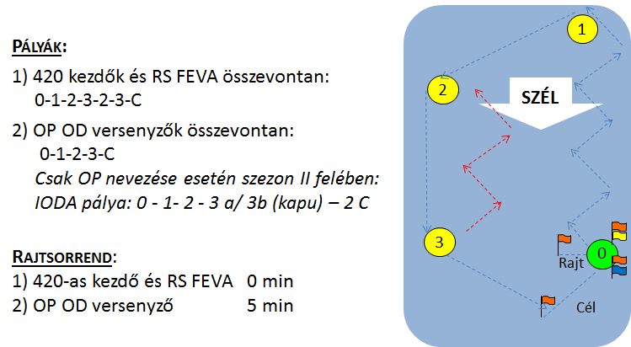
Egy futam tervezett hossza 25-30 perc
Pályajelek: Felfújható, narancs, vagy sárga színű bóják. A narancs/sárga bójákat balkéz-felöl kell elhagyni.
A rajt- és célvonal telepített (a rajt és a célhajót a Versenyvezetőség a belátása szerint összevonhatja); végeit a Versenyvezetőségi hajók narancs lobogóval ellátott árbocai és narancs zászlóval ellátott bóják jelzik. A célvonalnál a Versenyvezetőségi hajót balkéz-felöl, a célbóját jobbkéz-felöl kell elhagyni.
Rajt:
Az első futam első figyelmeztető jelzése az edzőregatta napján 10 óra 25 perckor lesz.
Rajtidő | Osztály | Osztálylobogó  felhúzása + hangjelzés | „P” lobogó felhúzása + hang | „P” lobogó bevonása + hang | Osztálylobogó bevonása + hangjelzés
- 10 perc |  | 
-05 perc | 420 és RS Feva figyelmeztető jelzés |  | Fel:    Adott osztály rajtja előtt  04 perccel | Adott osztály rajtja előtt  01 perccel  Le:
00 perc | 420 és RS Feva rajt  (OP One Design  figyelmezető) | 
+05 perc | Optimist One-Design rajt (próbarajt)
+09 perc
A következő futamok ráindítással. Vasárnap 14:00 után nem adható figyelmeztető jelzés.

Hangjelek: A versenyvezetőség a Versenyszabályokban ● jellel jelölt hangjeleket ~1,0 s-os, rövid kürtjellel, a ○ jellel jelölt hangjeleket ~3 s-os, hosszú kürtjellel jelzi.
Büntetések: Az RRS 44.1 szabály úgy változik, hogy a kétfordulós büntetést az egyfordulós büntetés váltja fel.
Időkorlátozás: A futam teljesítésének időkorlátozása az első célba érő hajó számára 45 perc. „Még vitorlázó”-ként (Still Racing Score - SRS) értékelik azt az egységet, amelyik az osztálya (OP esetén a red/white/green flottákat külön számítva) elsőnek célba érő egysége után több mint 10 perccel még nem érte el a célvonalat; ők az utolsó időben befutó + 3 pontot kapnak, de maximum az indulók száma +1 pont.
Hivatalos hajók: Edzőregatta rendezésben közreműködő vezetőedző motorosát RC feliratú lobogó jelöli.
Edzők, csapatvezetők, kísérő motorosok, mentési terv: Nevezéskor meg kell adni az edzők, csapatvezetők és kísérőmotorosok nevét és kísért versenyzők rajtszámait. Egy kísérőmotoros legfeljebb tíz, hajó felügyeletét vállalhatja. Minden kísérőmotoros legyen képes rádión kommunikálni a rendezőséggel (Balatrönk vagy VHF).
A versenyzőket kísérő motorosok a pálya területére csak kis sebesességgel, minimális hullámkeltéssel mehetnek be, de csak úgy, hogy a versenyben levő hajók útját 50 m távolságban nem keresztezhetik. Az OP Green Fleet versenyzőinek szóban minimális külső segítség is adható. Minden edzőnek köteles tájékoztatnia a Versenyvezetőséget arról, ha valamely versenyzője feladja az edzőregattát vagy valamely más okból idő előtt elhagyja az edzőpálya területét. A mentőmellény viselése a mentőmotorosok személyzetének is erősesen ajánlott. Az edzőregatta mentési terve alapján minden edző a saját versenyzőiért felelős.
Biztonsági előírások [DP]: A versenyen, a vízen lévő hajókban - a rövid öltözködés esetét leszámítva – a mentőmellény viselése folyamatosan kötelező.

Óvástárgyalás: Versenyrendezőnél bejelentett esetek alapján nyílt fórum keretében történik a parton, elősegítve az esetből a széles körű tanulást a versenyzők, szülők és edzők számára. A szabályok megsértéséért járó büntetés a versenybíróság döntése alapján a kizárásnál enyhébb is lehet. Ez megváltoztatja a versenyszabályok 60.1.(a) pontját.
Értékelés:
Edzőregatták végeredménye – Egy edzőregattán belül négy vagy több érvényes futam megrendezése esetén egy legrosszabb futam pontszáma nem számít bele az összetett eredménybe. Az edzőregatta verseny egy megrendezett futam esetén is érvényes.
NÁDAS CUP edzőregatták sorozatának az eredménye is folyamatosan követésre kerül, ahol 6 edzőregatta végeredményéből 2 legrosszabb edzőregatta végeredménye (azaz 3 regattánként 1 regatta végeredménye) nem számít bele a sorozateredménybe.
Díjazás: Elsőéves versenyzőnek minősül az aki 2017-ban kezdett el versenyszerűen vitorlázni (azaz 2017-ban vett részt először ranglista szintű versenyen a hajóosztályában), míg másodéves versenyzőnek minősül aki 2016-ben kezdett el versenyszerűen vitorlázni (azaz 2016-ben vett részt először ranglista szintű versenyen a hajóosztályában). Ezen besorolásokat a nevezéskor kell rögzíteni a flotta besorolás mellett.
Optimist One-Design versenyző | RS Feva versenyző | 420-as kezdő
Green Fleet:  - Elsőéves I-VI. díjazás / regatta  - Másodéves I-III. díjazása / regatta  - Nádas Cup Sorozat különdíjazása  I-VI helyezett összetett green fleet  - Újonc Kupán minden résztvevő díjazása  White Fleet:  - I-III díjazása  Red Fleet: Nincs díjazva, de részt vehet | - Elsőéves I-III. díjazása  - Abszolút I-III. díjazása  - Nádas Cup Sorozat  különdíjazása I-III helyezett | - Elsőéves I-III. díjazása  - Haladó (nem első éves versenyzők) nincsenek díjazva, de részt vehetnek  - Nádas Cup Sorozat különdíjazása I-III helyezett
Felelősség kizárása: A verseny rendezősége nem vállal felelősséget sem a hajók, sem a versenyzők versenyre való alkalmassága tekintetében. Úgyszintén nem vállal felelősséget és szavatosságot a versenyen előforduló balesetek és anyagi károk vonatkozásában. A versenyzők a nevezésükkel kijelentik, hogy a versenykiírás feltételeit elfogadják, és azoknak megfelelnek.
Médiajogok: A nevezők részvételükkel automatikusan hozzájárulnak, hogy az edzőregatta ideje alatt ellenszolgáltatás nélkül, bármikor készítsenek róluk bármilyen mozgó- és állóképfelvételeket és más anyagokat, melyeket a regatta sorozat rendezőség korlátlanul felhasználhat, nyilvánosságra hozhat, továbbadhat harmadik személyeknek.
Változtatás joga: A Nádas Cup Sorozat résztvevő/ szervező edzői fenntartják a jogot, hogy a Kiíráson Sorozatot alkotó egyes Kupa befejeztével a tapasztalataik alapján, még a sorozat lezárulta előtt változtassanak a következő Kupák kiírásán, az aktualizált Kiírást előre az érintett edzőknek megküldve.
JÓ SZELET!
Kövess minket a Facebookon is:

Nádas Cup Sorozat

